跟踪审计日志
（2022年9月）

工程名称：华中农业大学工科类实验室改造项目
学校管理部门：华中农业大学校园建设与安全保卫部
施工单位：武汉新八建设集团
跟踪咨询单位：中正信咨询集团有限公司
编制人： 詹卫军 郭婧 隆洁颖

跟 踪 日 记
工程名称 | 华中农业大学工科类实验室改造项目
时 间 | 2022年9月2日
记录人 | 詹卫军 郭婧 隆洁颖
1、混凝土浇筑完成
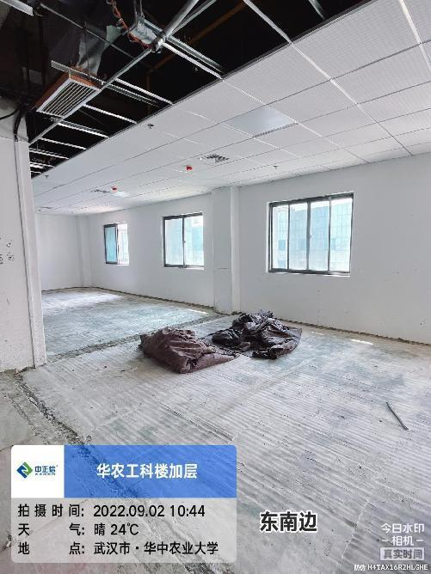
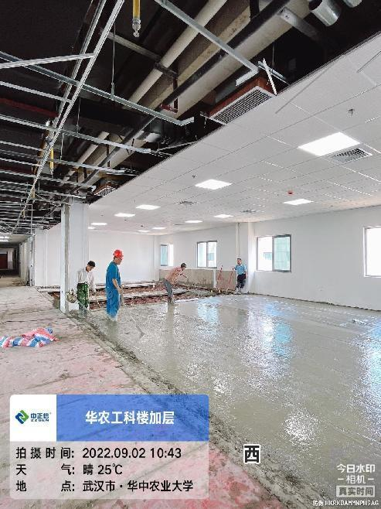
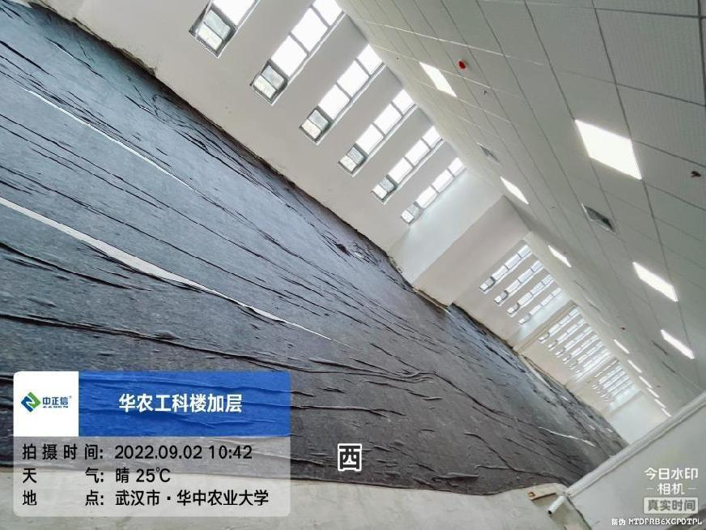
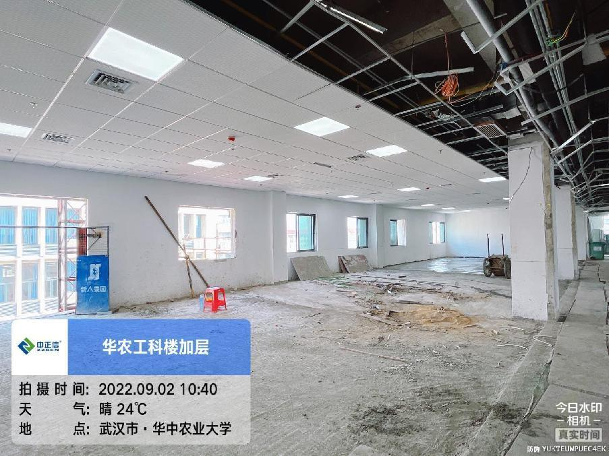

跟 踪 日 记
工程名称 | 华中农业大学工科类实验室改造项目
时 间 | 2022年9月5日
记录人 | 詹卫军 郭婧 隆洁颖
- 现场墙体、构造柱施工
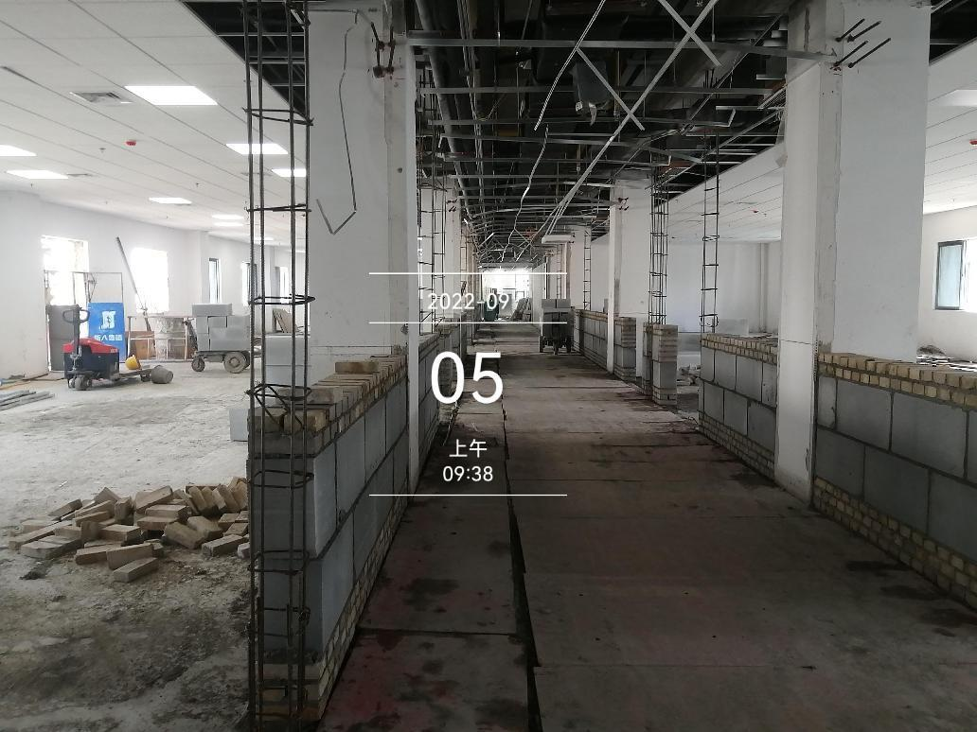

2、现场构造柱箍筋间距250mm
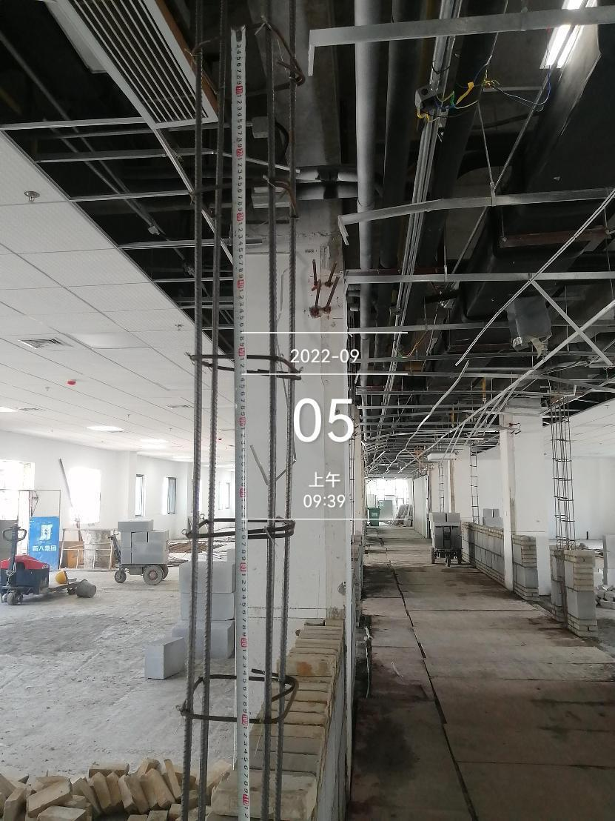

3、墙体植筋做梁纵筋
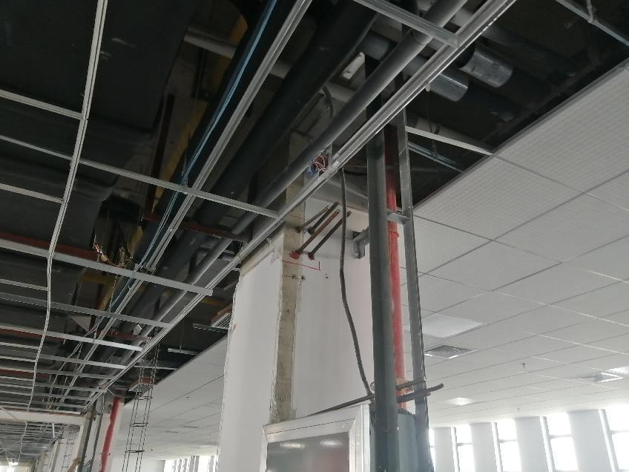

跟 踪 日 记
工程名称 | 华中农业大学工科类实验室改造项目
时 间 | 2022年9月7日
记录人 | 詹卫军 郭婧 隆洁颖
- 砌体墙
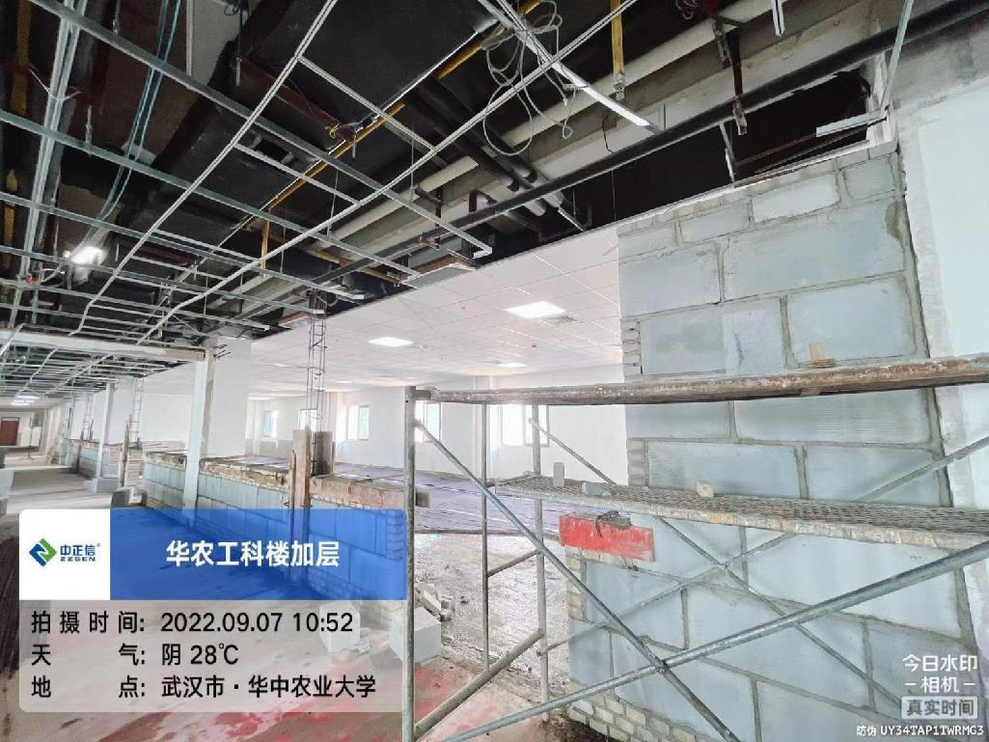

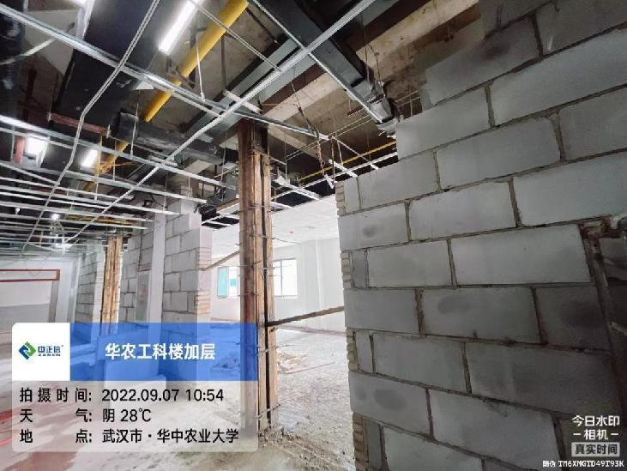
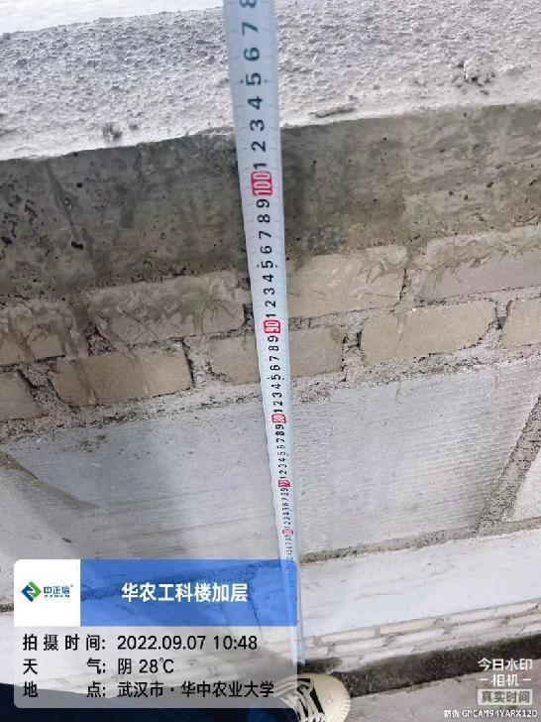

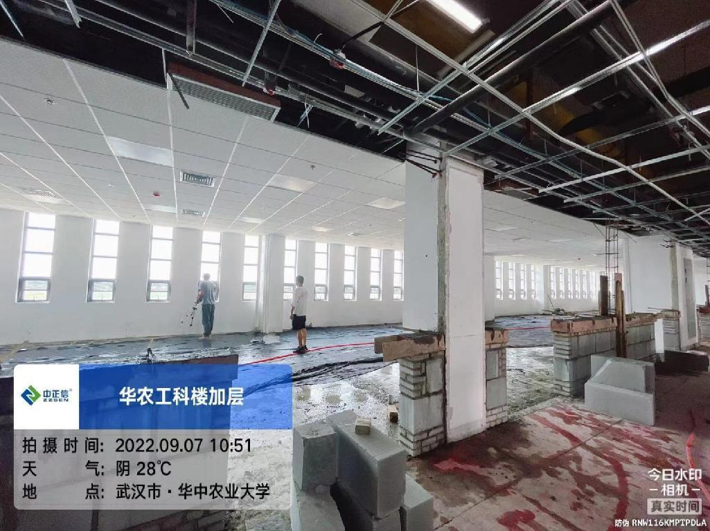
- 钢筋绑扎间距
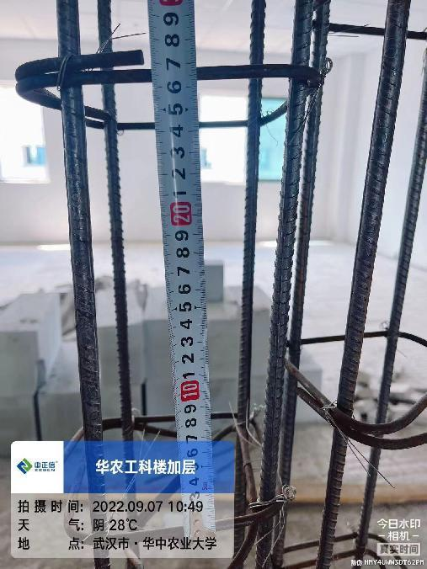
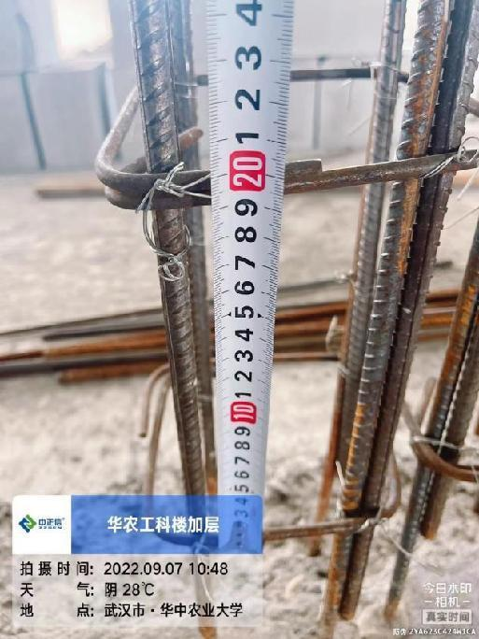
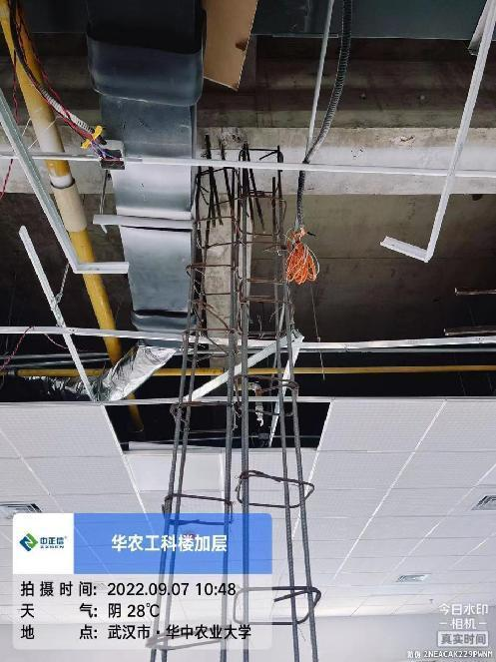

跟 踪 日 记
工程名称 | 华中农业大学工科类实验室改造项目
时 间 | 2022年9月8日
记录人 | 詹卫军 郭婧 隆洁颖
1、墙面剔除线槽
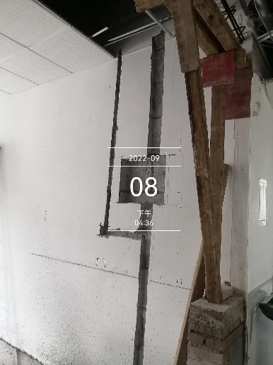
2、天棚吊顶施工
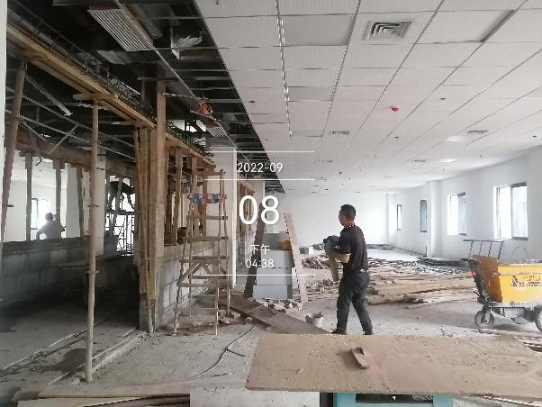

跟 踪 日 记
工程名称 | 华中农业大学工科类实验室改造项目
时 间 | 2022年9月9日
记录人 | 詹卫军 郭婧 隆洁颖
- 墙上梁支模板
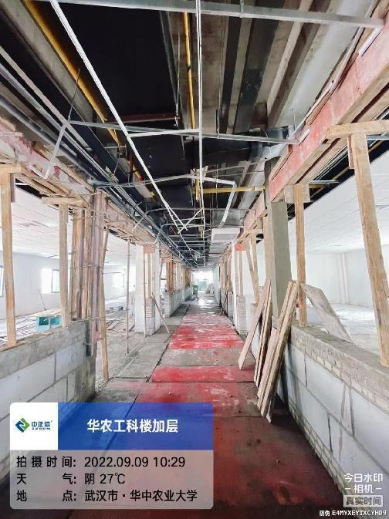
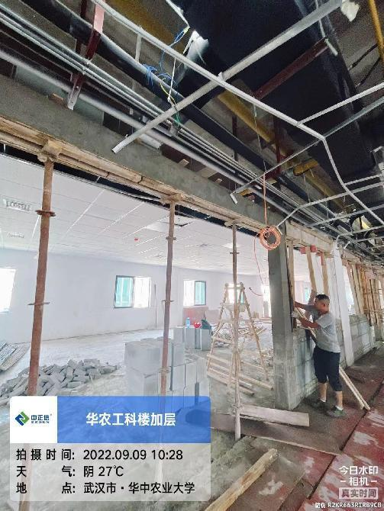

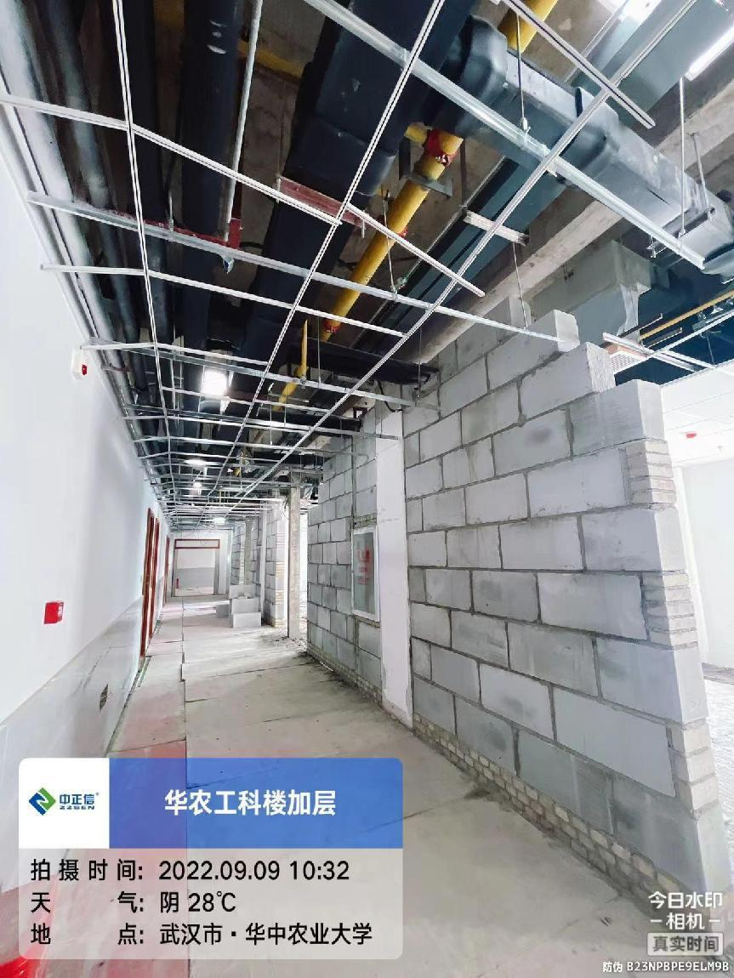

跟 踪 日 记
工程名称 | 华中农业大学工科类实验室改造项目
时 间 | 2022年9月14日
记录人 | 詹卫军 郭婧 隆洁颖
- 墙面剔除线槽
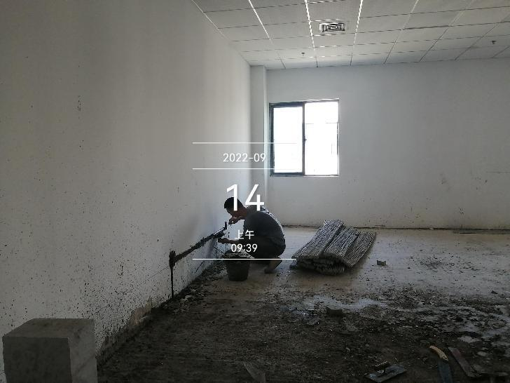
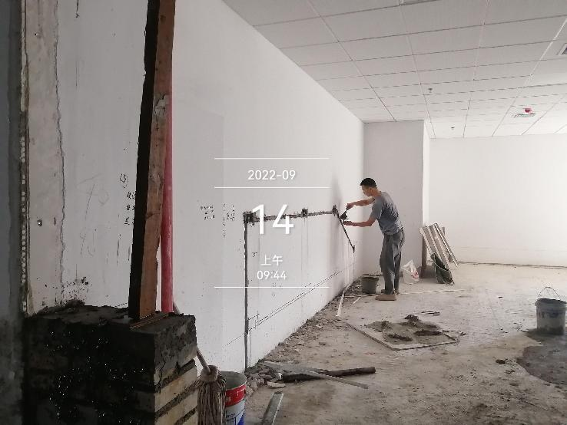
2、墙体养护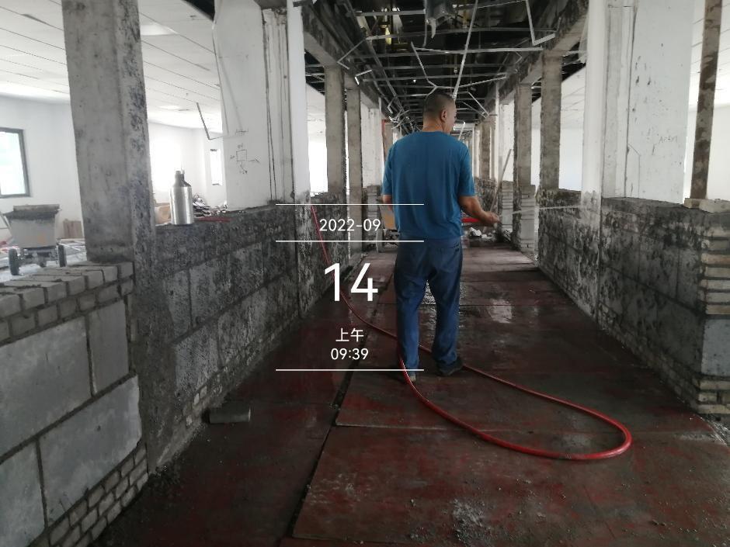
3、门洞预留、构造柱施工
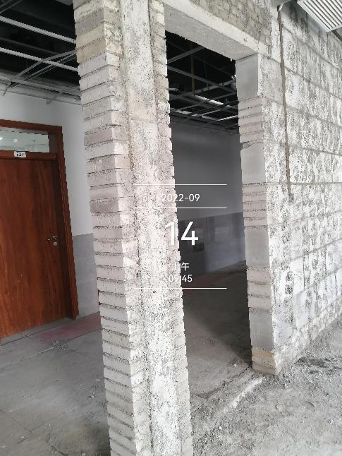
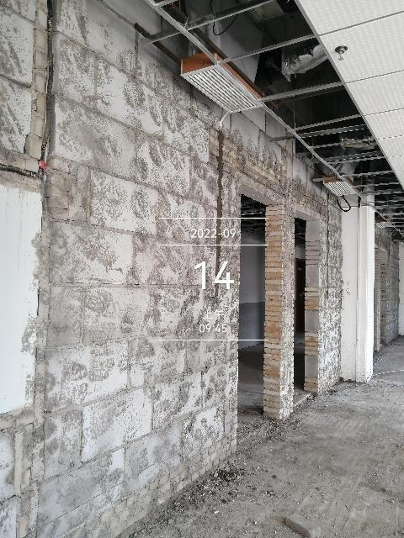

跟 踪 日 记
工程名称 | 华中农业大学工科类实验室改造项目
时 间 | 2022年9月15日
记录人 | 詹卫军 郭婧 隆洁颖
- 保温泡沫
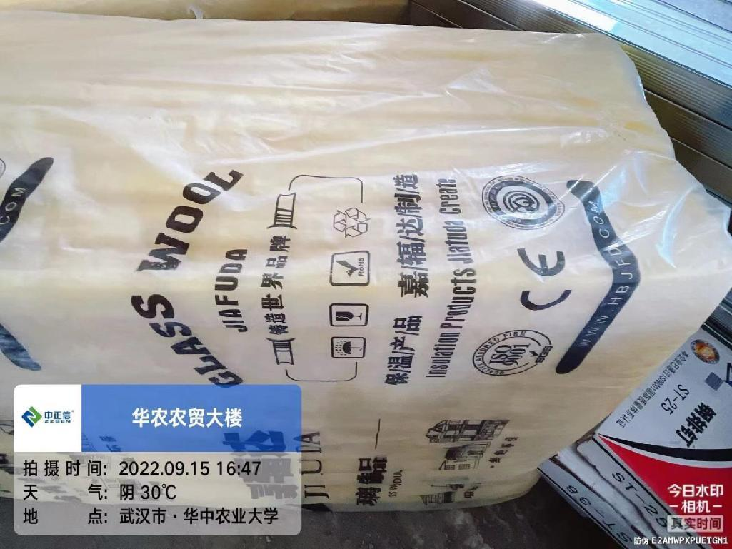

- 钢龙骨
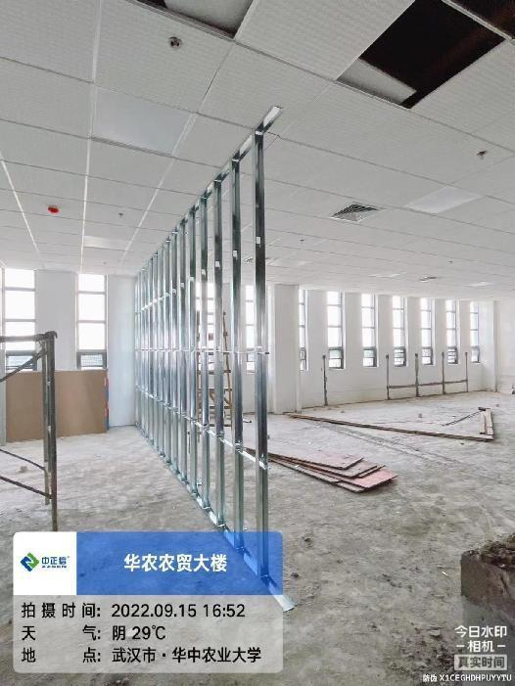
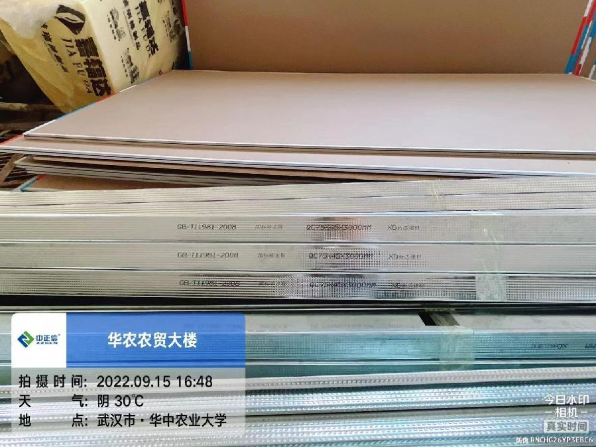
- 石膏板
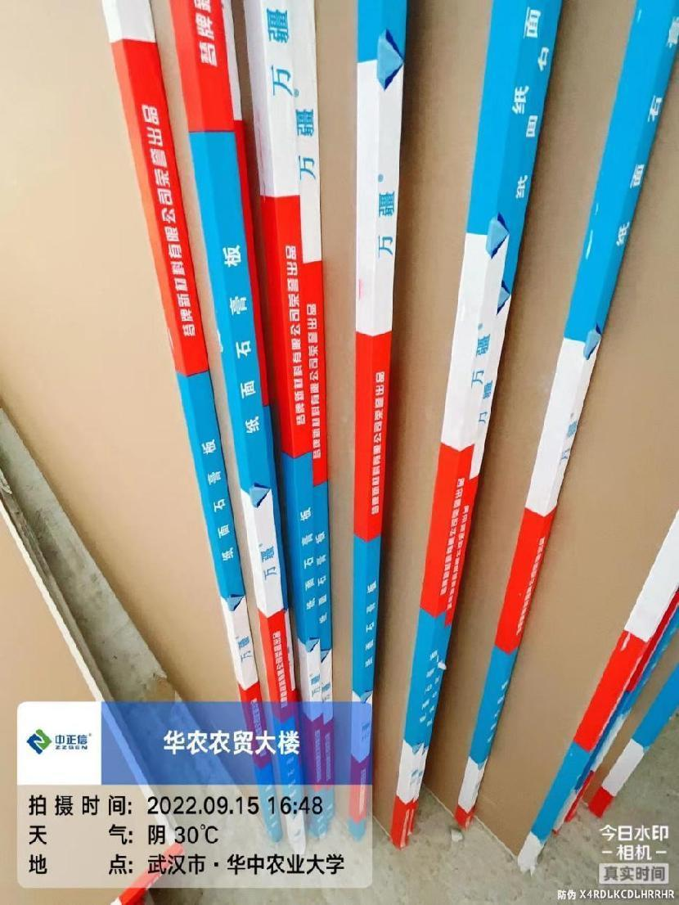

跟 踪 日 记
工程名称 | 华中农业大学工科类实验室改造项目
时 间 | 2022年9月19日
记录人 | 詹卫军 郭婧 隆洁颖
1、保温棉墙体施工
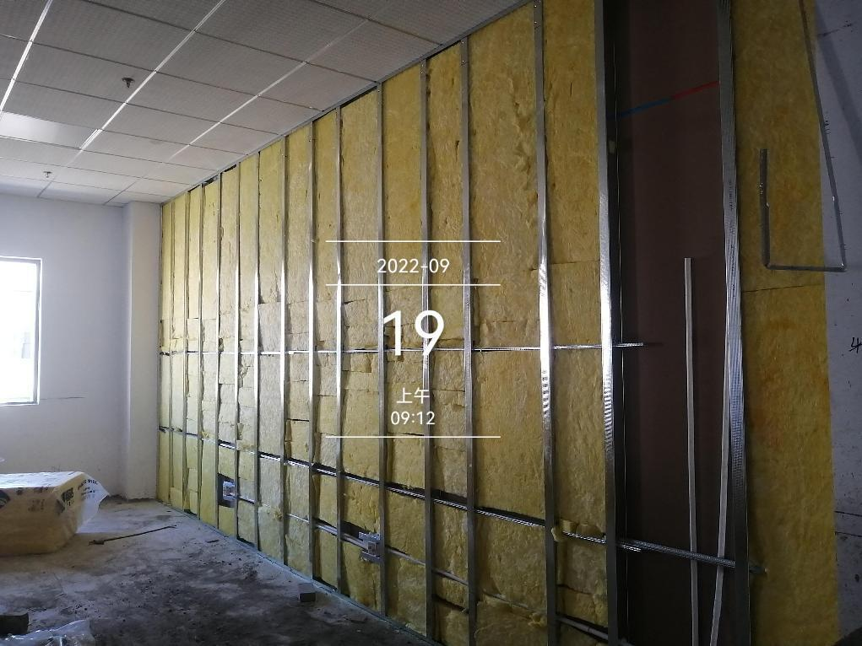

2、地面使用意大利.卡罗比亚陶瓷地面砖
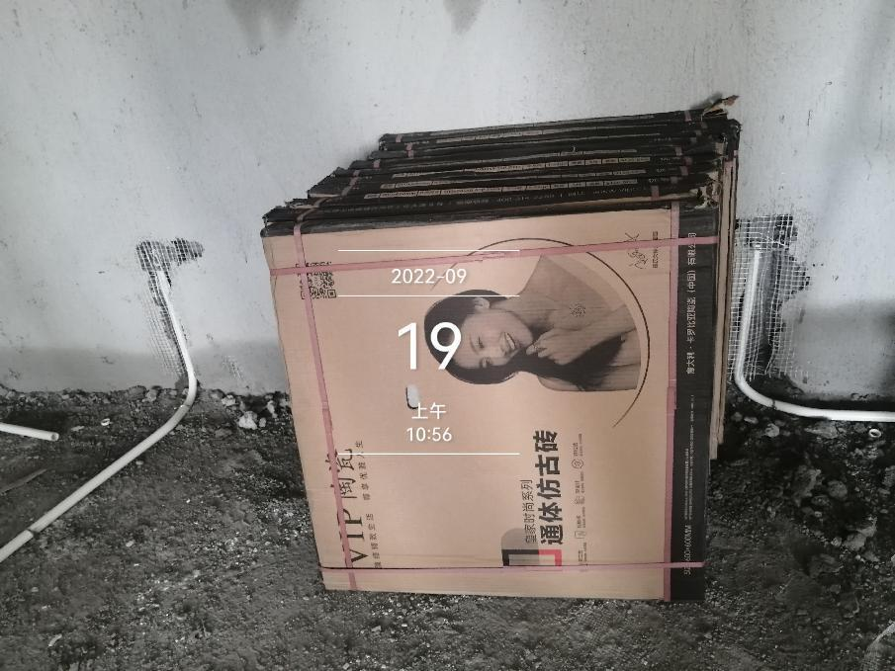
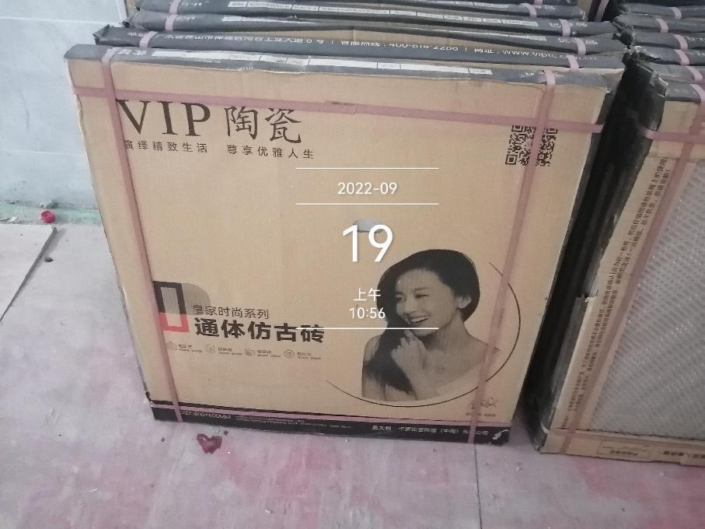

3、石膏板品牌为万疆
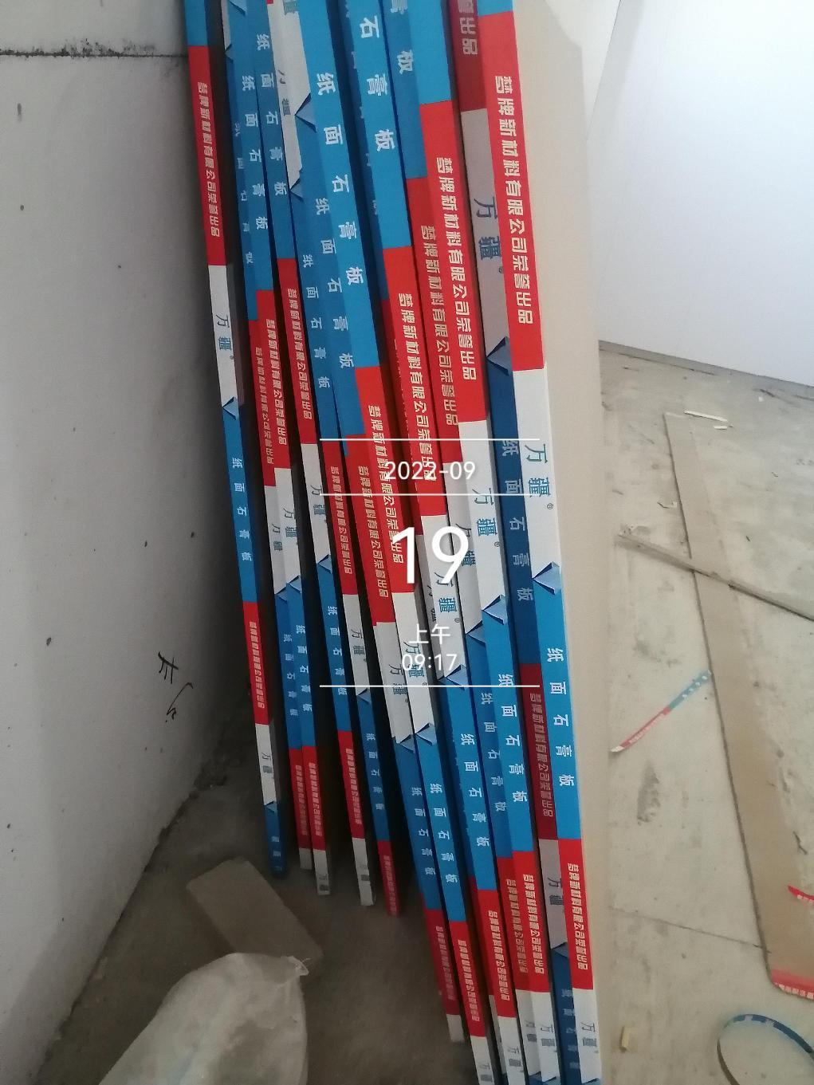

跟 踪 日 记
工程名称 | 华中农业大学工科类实验室改造项目
时 间 | 2022年9月20日
记录人 | 詹卫军 郭婧 隆洁颖
- 墙饰
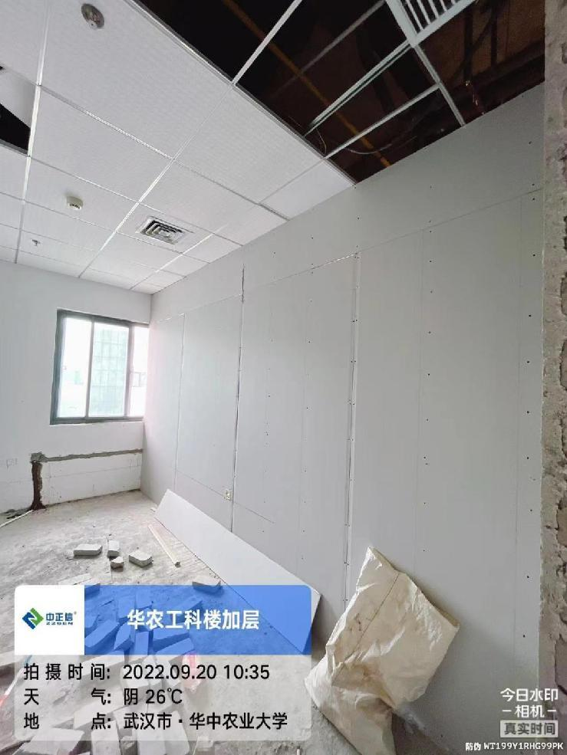

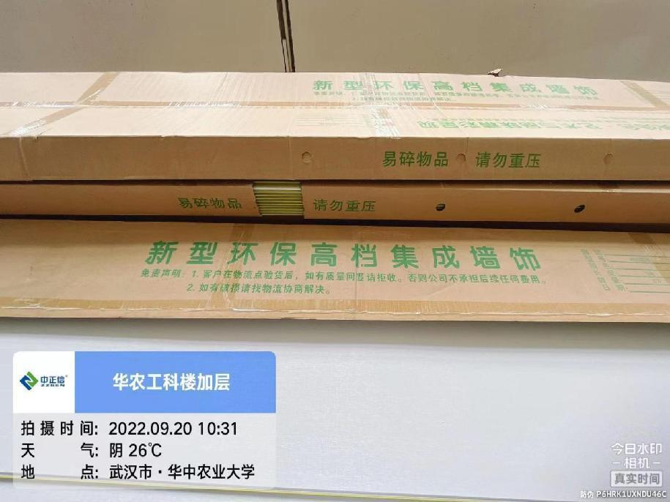
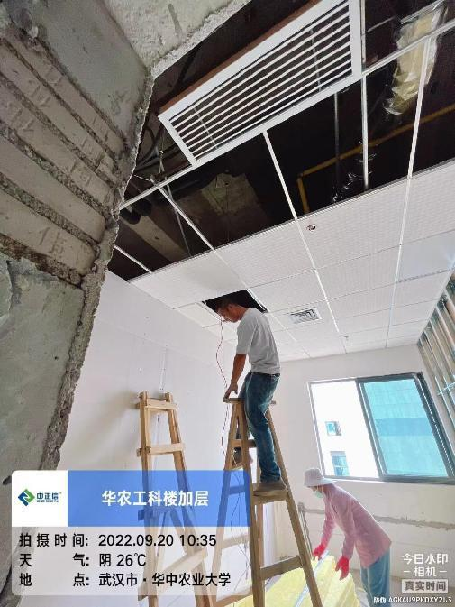

- 保温泡沫安装
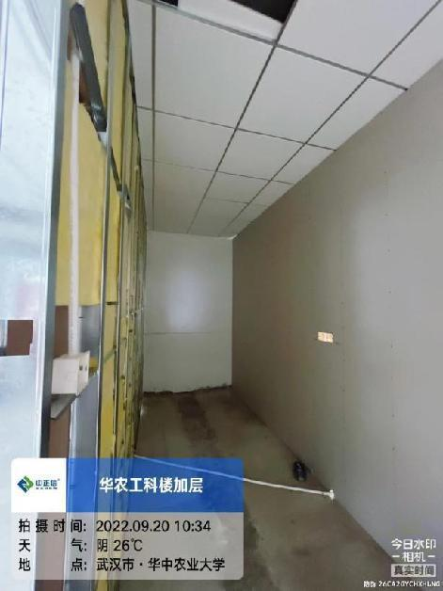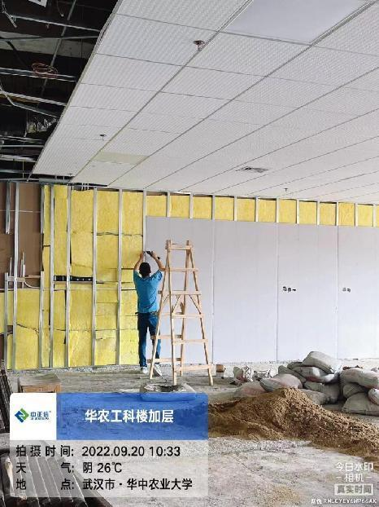
- 隔墙
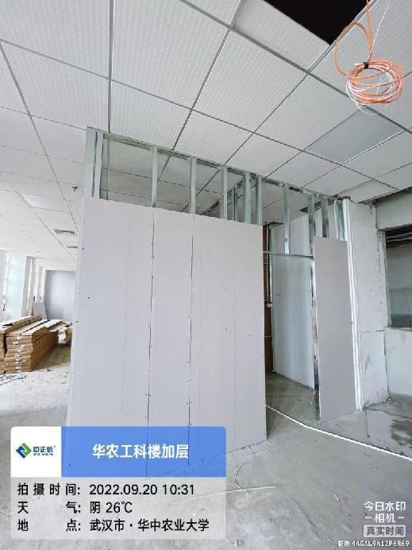
- 仿古砖
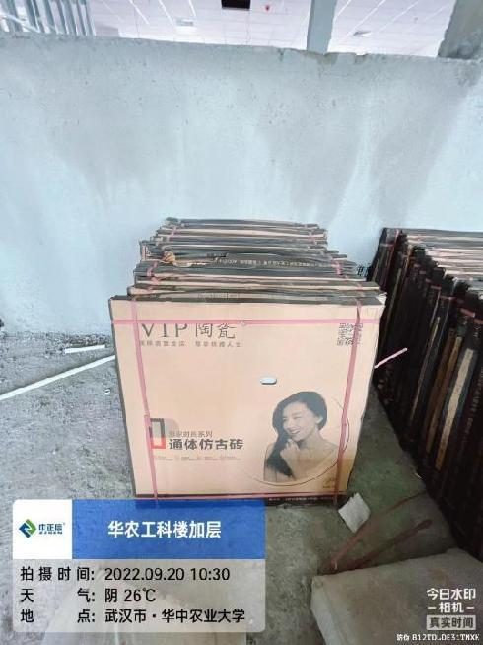
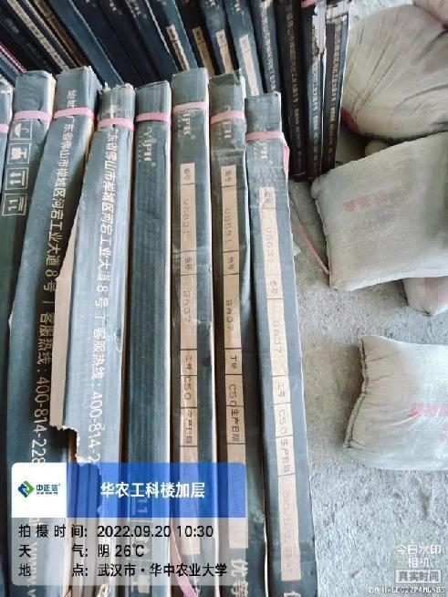
5、墙面贴砖
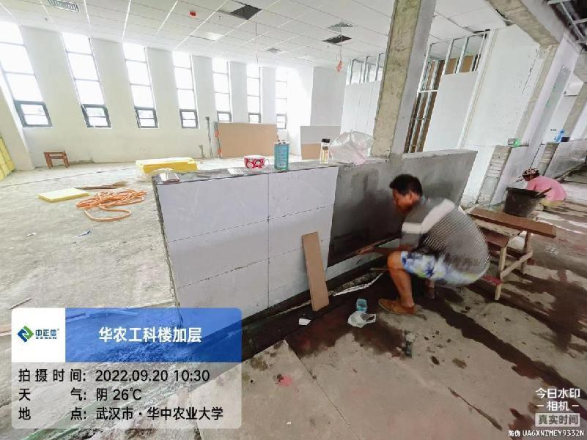

6、PVC管
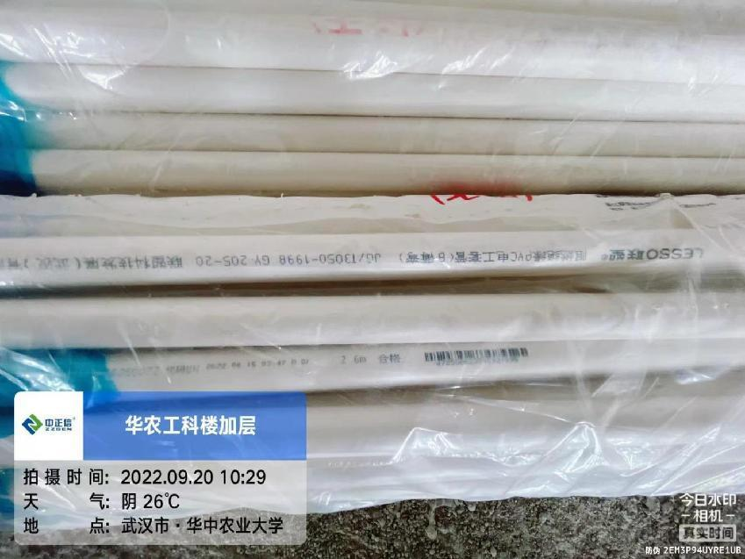
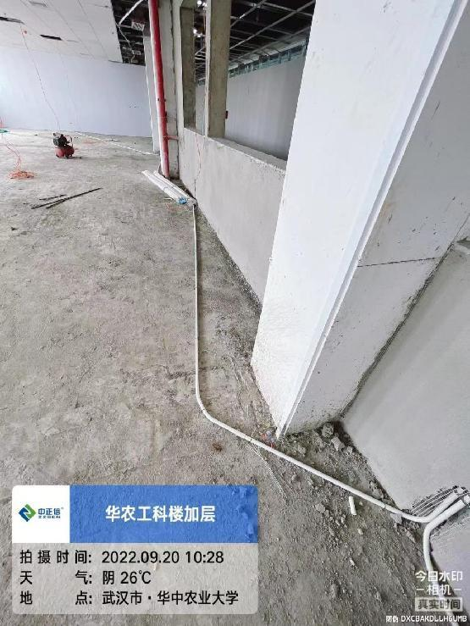
- 现代瓷砖
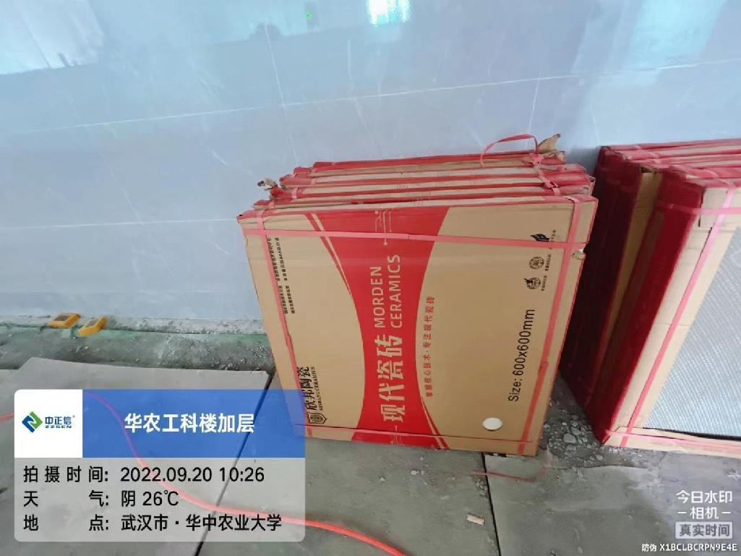

跟 踪 日 记
工程名称 | 华中农业大学工科类实验室改造项目
时 间 | 2022年9月21日
记录人 | 詹卫军 郭婧 隆洁颖
- 地面铺砖
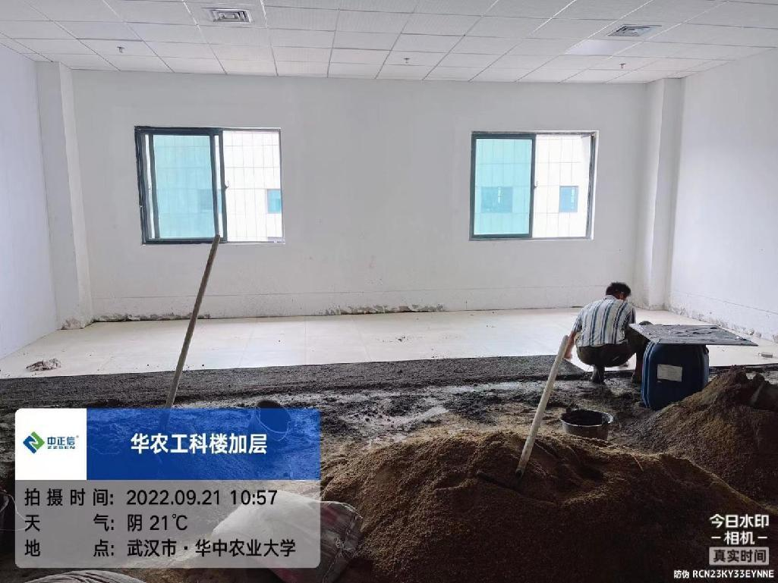

- 墙面贴砖
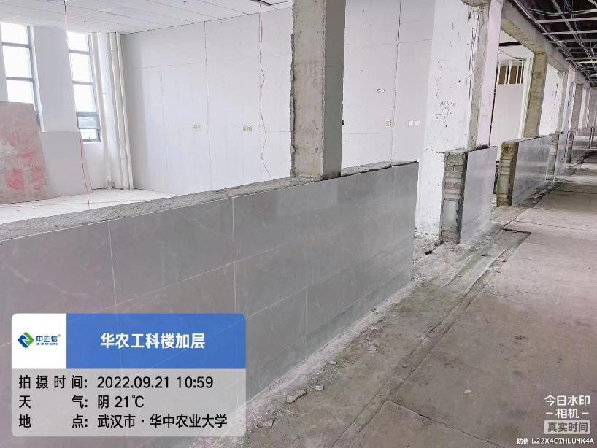
- 钢结构隔层
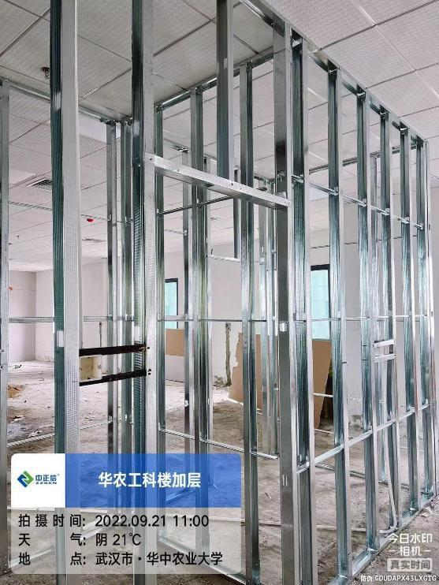
跟 踪 日 记
工程名称 | 华中农业大学工科类实验室改造项目
时 间 | 2022年9月23日
记录人 | 詹卫军 郭婧 隆洁颖
- 墙体修改拆除
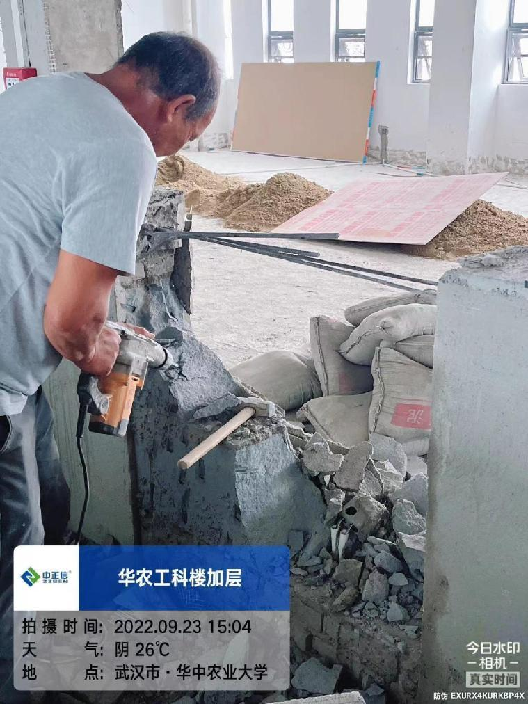

- 钢结构高度
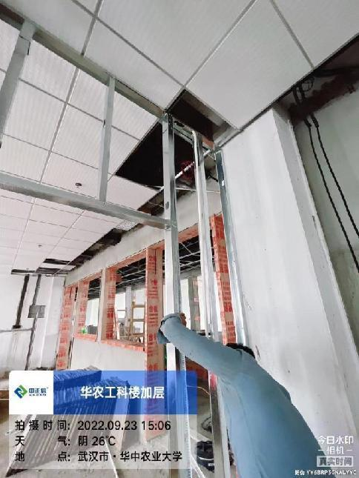
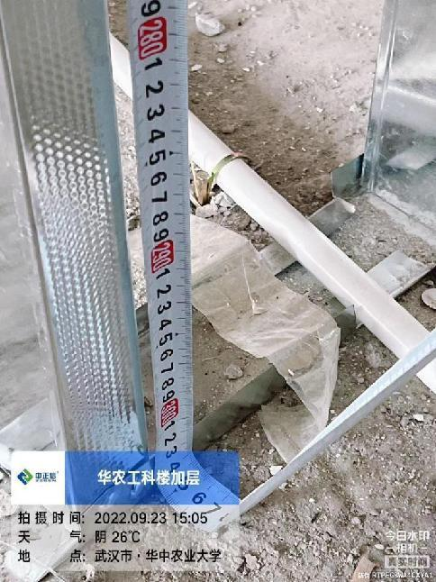

- 隔板高度
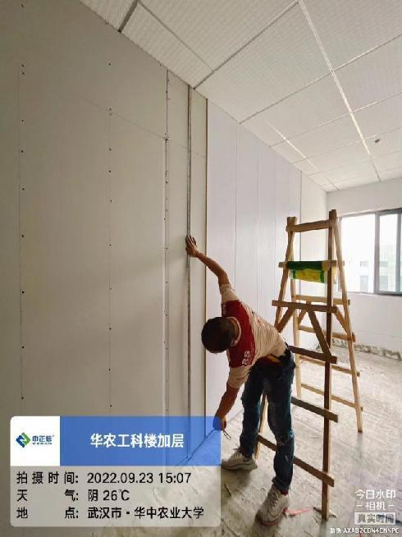
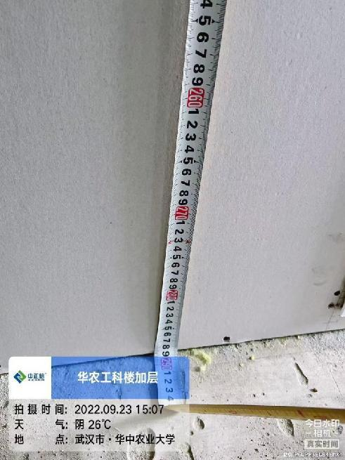
跟 踪 日 记
工程名称 | 华中农业大学工科类实验室改造项目
时 间 | 2022年9月26日
记录人 | 詹卫军 郭婧 隆洁颖
1、现场使用的600*600mm地面砖
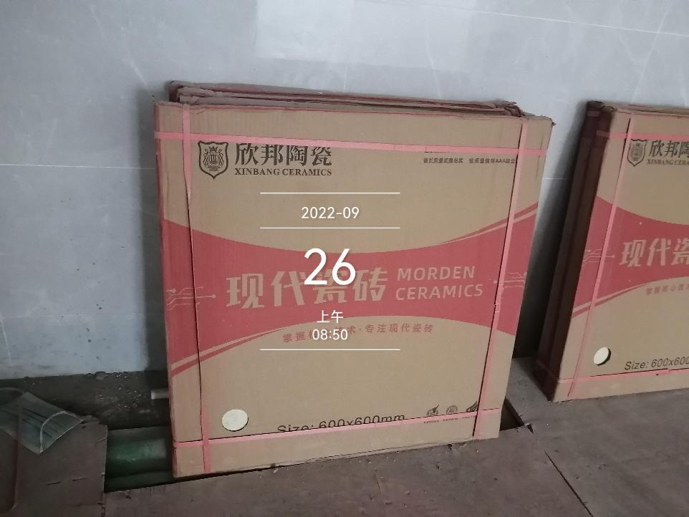

2、门框安装
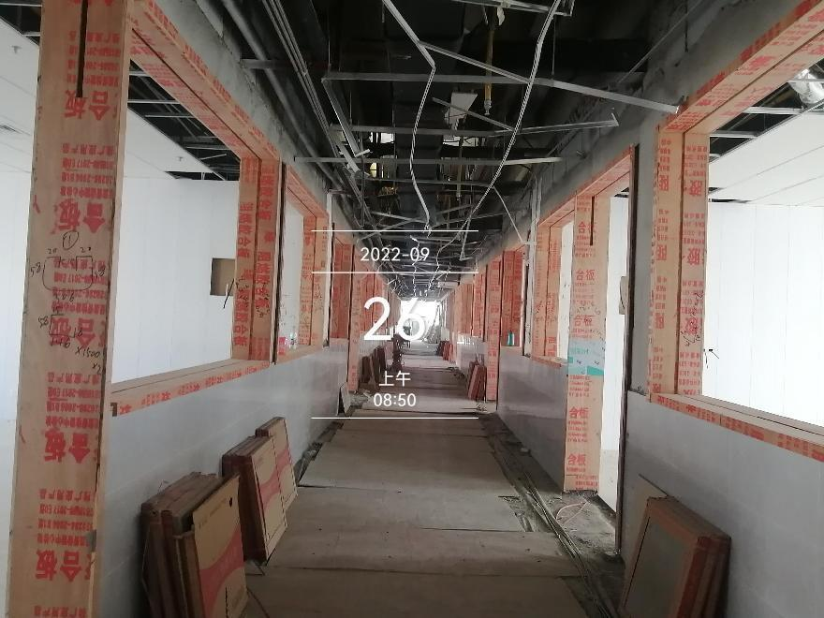
3、室内地面贴砖
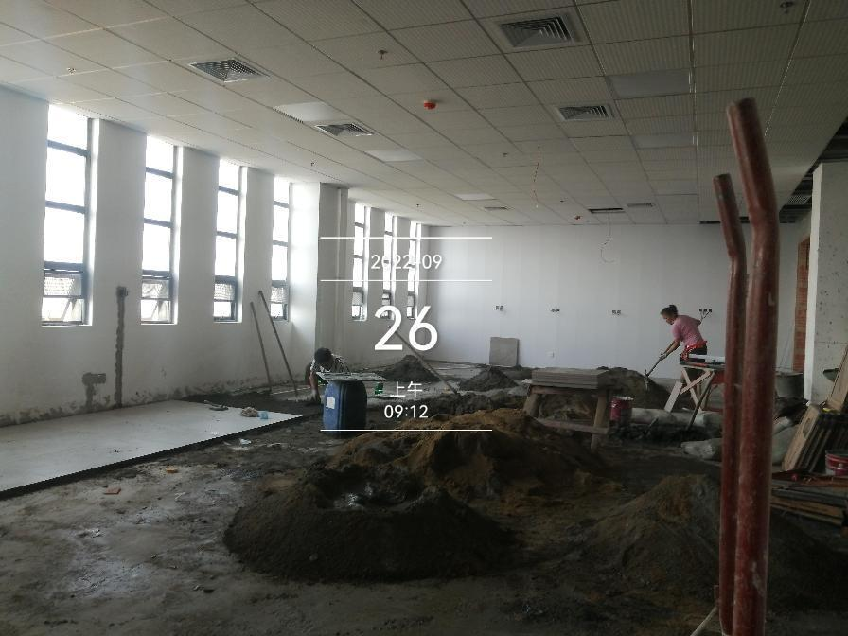
4、室内隔墙安装
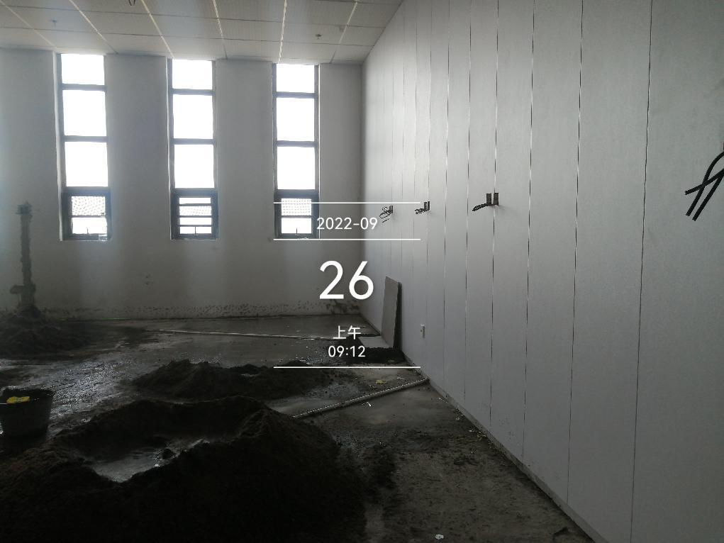

跟 踪 日 记
工程名称 | 华中农业大学工科类实验室改造项目
时 间 | 2022年9月27日
记录人 | 詹卫军 郭婧 隆洁颖
1、走廊吊顶施工
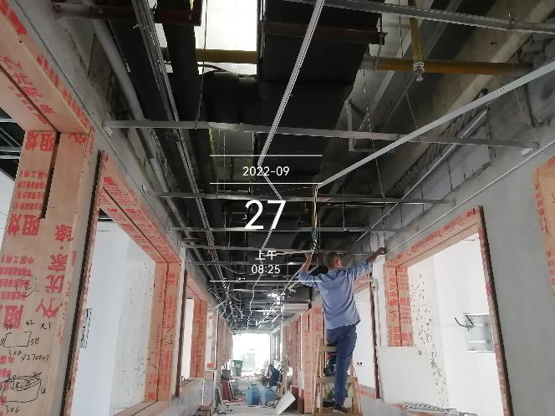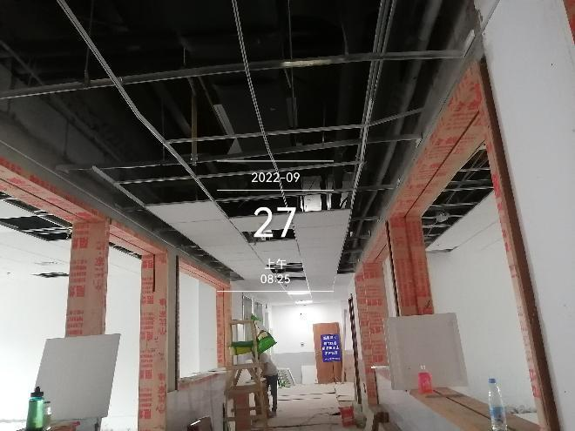

2、室内轻质隔墙施工
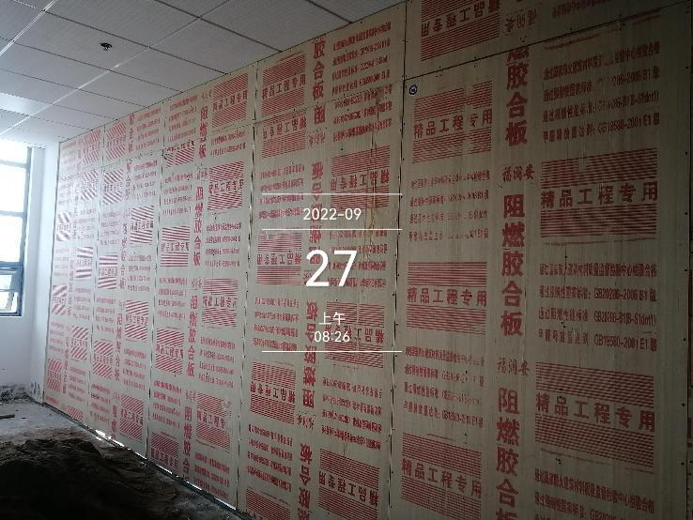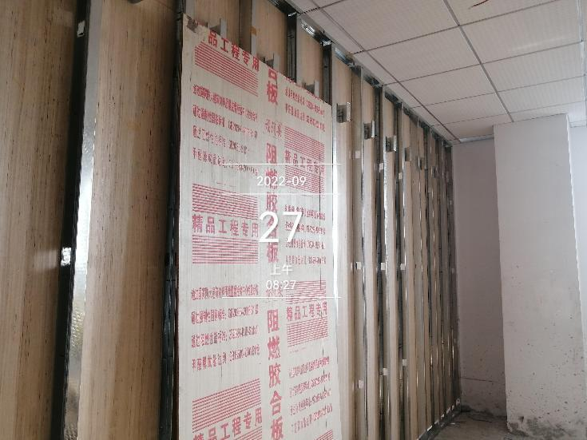

3、室内隔墙模板厚度12mm，品牌为福润安
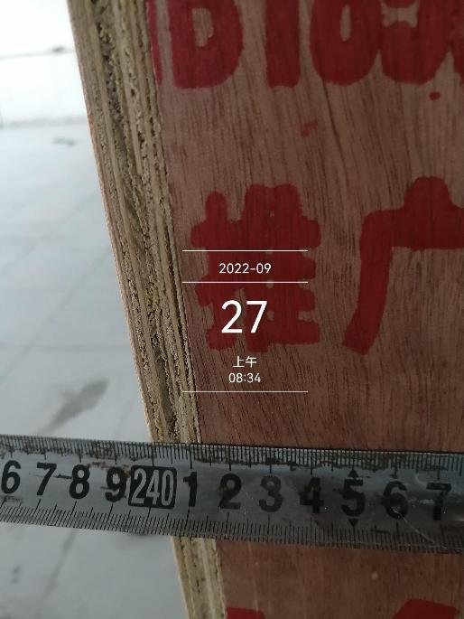
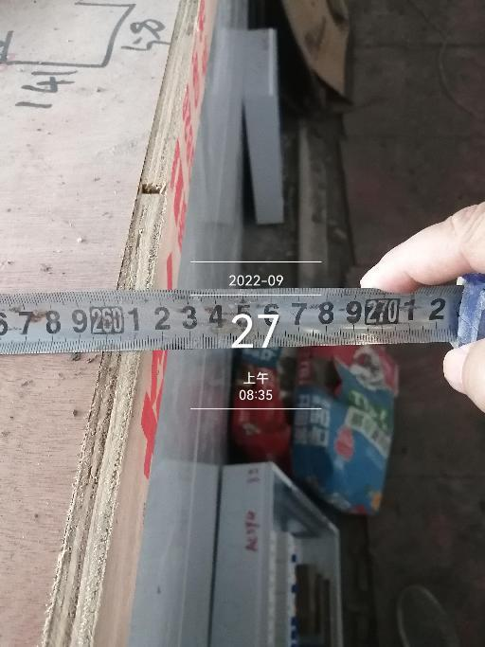
4、室内地面贴砖
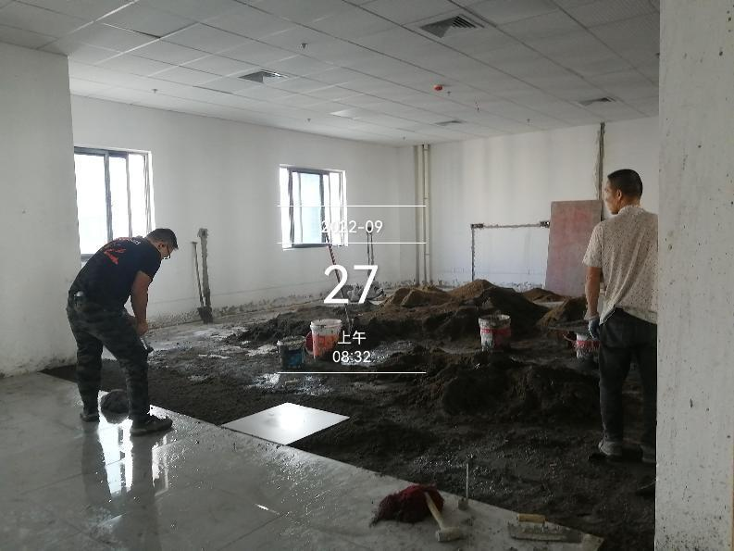
跟 踪 日 记
工程名称 | 华中农业大学工科类实验室改造项目
时 间 | 2022年9月29日
记录人 | 詹卫军 郭婧 隆洁颖
- 玻璃安装
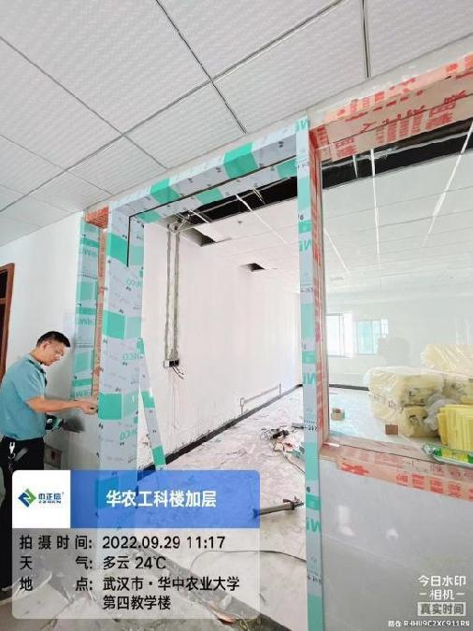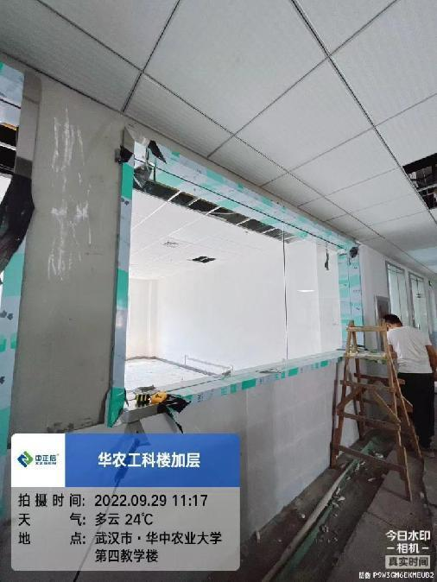

- 合金门框
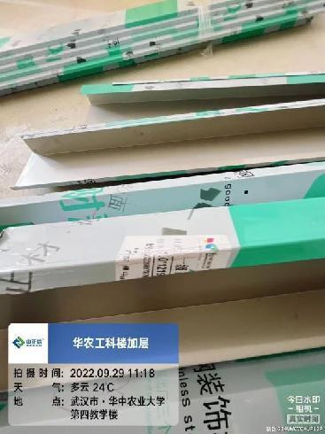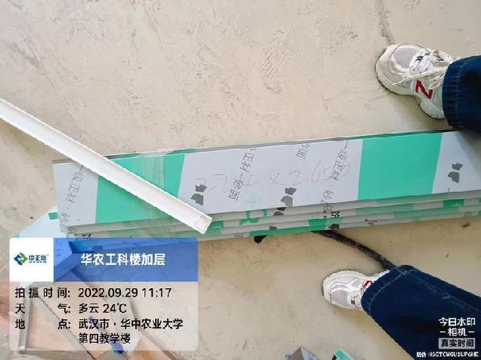
- 铝槽龙骨
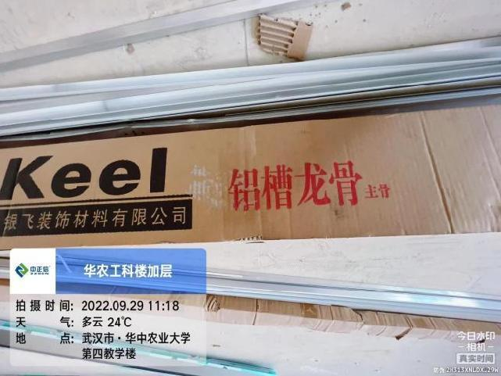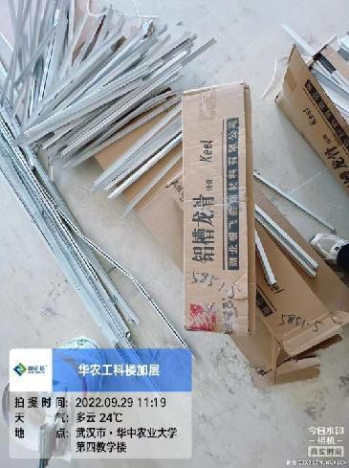

- 现场材料
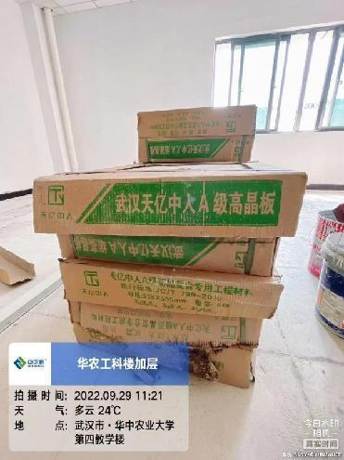
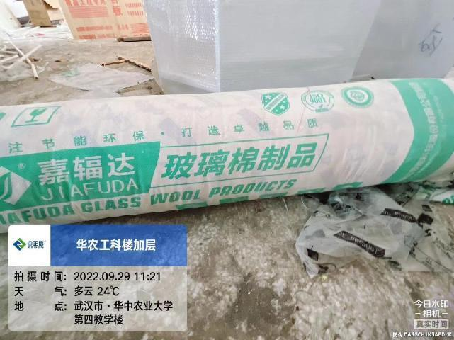

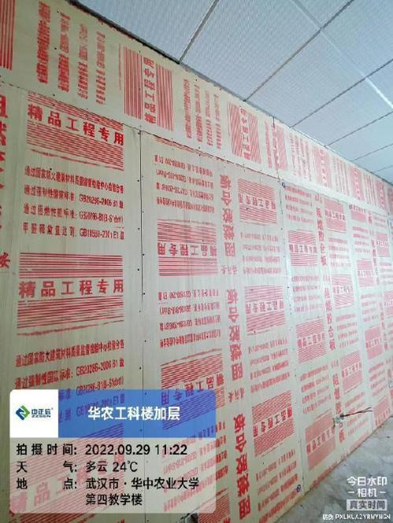
- 阻燃板安装
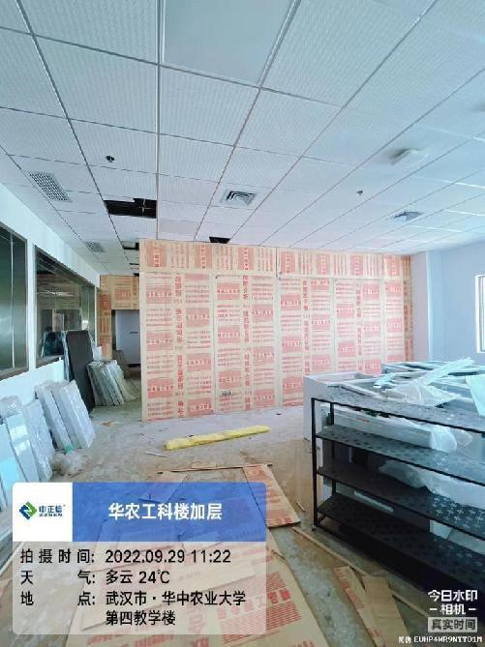

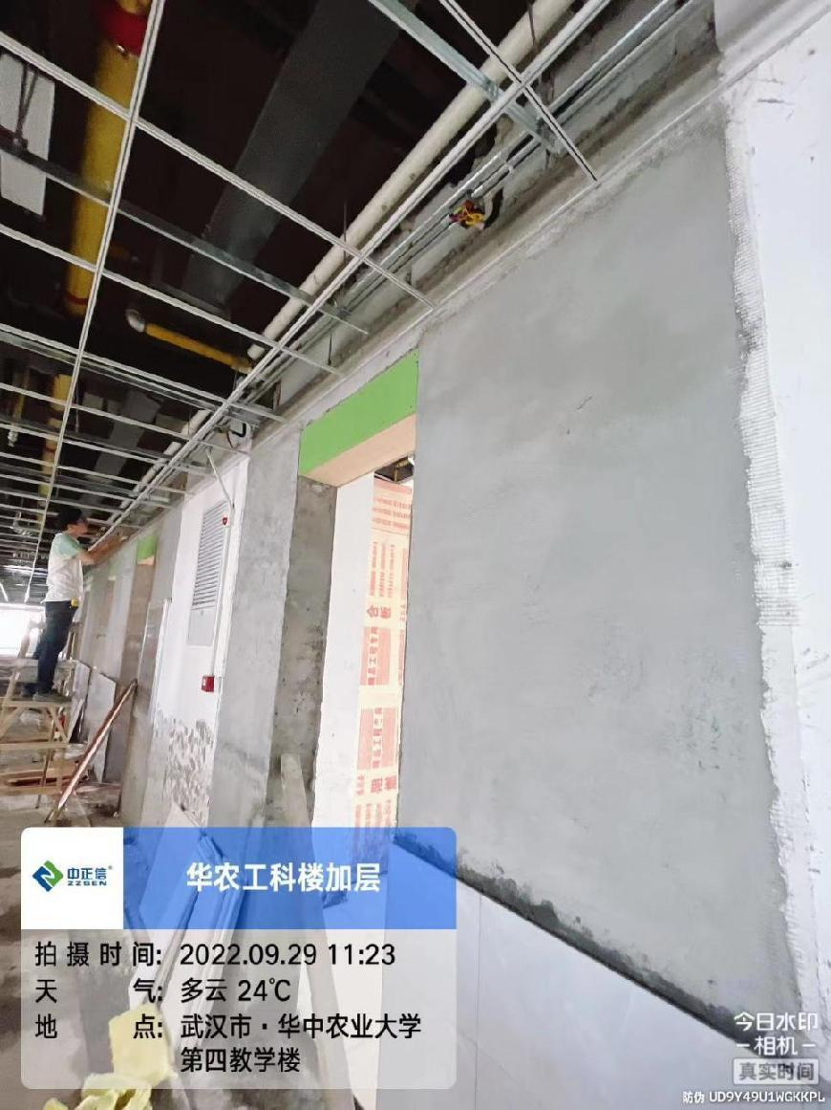
- 墙面抹灰
7、过梁
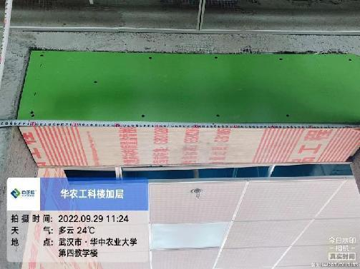
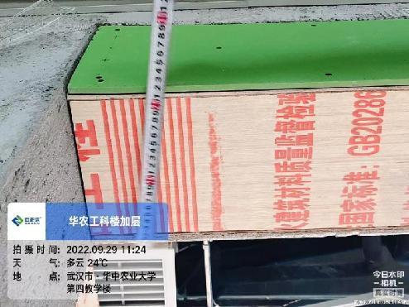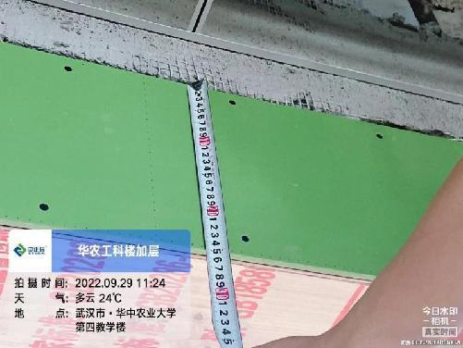
8、踢脚线
